USO QBS-AR PARA LA EVALUACIÓN DE CALIDAD DEL SUELO POR LA DIVERSIDAD DE ARTRÓPODOS EDÁFICOS EN LOS PLANES, FRANCISCO MORAZÁN

Tinoco, Angie¹; Valladares, Yefrin²

¹ Departamento de Ecología y Recursos Naturales, Escuela de Biología, Facultad de Ciencias, Universidad Nacional Autónoma de Honduras

Correo: angie.tinoco@unah.hn

² Departamento de Ecología y Recursos Naturales, Escuela de Biología, Facultad de Ciencias, Universidad Nacional Autónoma de Honduras

Correo: ycruz@unah.edu.hn

ORCID: https://orcid.org/0000-0001-7993-9392

INTRODUCCIÓN
La calidad del suelo se mide utilizando varios indicadores físicos, químicos y biológicos, como la textura, estructura, materia orgánica, pH y actividad microbiana. La comunidad de artrópodos del suelo es un bioindicador importante para evaluar su condición. El índice QBS-ar, que integra la biodiversidad de los artrópodos y su vulnerabilidad, proporciona información sobre la calidad biológica del suelo. Este índice se basa en que los artrópodos morfológicamente adaptados son más abundantes en suelos con mejor cobertura vegetal y menores niveles de degradación, contaminación y compactación.

METODOLOGÍA
Para realizar este estudio, se seleccionaron dos sitios de muestreo con diferentes usos del suelo: Bosque (BSQ) y Cultivos (C), específicamente en la zona de Los Planes, Francisco Morazán. En el uso de suelo de Cultivo, se obtuvieron tres muestras diferentes: remolacha (CRM), repollo (CRP) y maíz (CM). Se excavó una calicata de 25 cm de profundidad en cada sitio para extraer 500g de suelo, que fue procesado in situ utilizando tamices de diferentes tamaños y un flujo constante de agua. Los individuos recolectados se conservaron en alcohol al 70% y se llevaron al laboratorio para su análisis. El 90% de los organismos fueron identificados a nivel de orden y familia. El cálculo de QBS-ar se basa en la suma de los valores de EMI obtenidos en la muestra, y valores superiores a 93.7 indican una buena calidad del suelo.

RESULTADOS
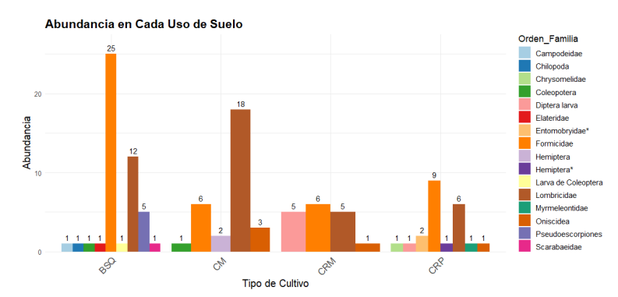
Se recolectaron un total de 117 individuos, clasificados en 16 órdenes y agrupados en 10 familias. Al analizar los valores de EMI sumados para cada uso del suelo, se observó que los sitios de cultivo como CM (QBS-ar=37), CRP (QBS-ar=67) y Va-G (QBS-ar=47) tienen valores de QBS-ar entre 50 y 100, lo que sugiere una calidad del suelo moderada y una diversidad de artrópodos aceptable. Por otro lado, el sitio con mayor vegetación, BSQ (QBS-ar=106), mostró un valor de QBS-ar que indica una buena calidad del suelo, característica de suelos saludables con buena estructura, rica vegetación y mínima perturbación humana.

Figura 1. Abundancia de artrópodos en diferentes usos de suelo. La gráfica muestra la distribución de diversos órdenes y familias de artrópodos en cuatro tipos de suelo: BSQ (Bosque), CM (Cultivo de Maíz), CRM (Cultivo de Remolacha) y CRP (Cultivo de Repollo). La leyenda indica los distintos grupos taxonómicos presentes en cada tipo de suelo, resaltando la mayor diversidad y abundancia en BSQ, seguido de CM, CRM y CRP.

CONCLUSIÓN
El índice QBS-ar revela que la calidad del suelo mejora no solo gracias a las lluvias, que previenen la migración de organismos eu-edáficos, sino también por la influencia de la vegetación arbustiva. Esta vegetación contribuye al suelo con materia orgánica y reduce la compactación, lo que aumenta la riqueza y abundancia de especies al crear un ecosistema rico en nutrientes. Por ello, los sitios cercanos a áreas con vegetación presentan una mejor calidad del suelo debido a estos factores.

REFERENCIAS
1. Dangerfield JM. Abundance and diversity of soil macrofauna in northern Botswana. Journal of Tropical Ecology. 1997;13(4):527-538. DOI: https://doi.org/10.1017/S0266467400010695.
2. Lavelle P, Kohlmann B. Étude quantitative de la macrofaune du sol dans une forêt tropicale humide du Mexique (Bonampak, Chiapas). Pedobiologia. 1984;27(6):377-393. Disponible en https://www.researchgate.net/publication/271842588.
3. Menta C, Conti FD, Pinto S, Bodini A. Soil Biological Quality index (QBS-ar): 15 years of application at global scale. Ecological Indicators. 2018;85(2017):773-780. DOI: https://doi.org/10.1016/j.ecolind.2017.11.030.
4. Parisi V, Menta C, Gardi C, Jacomini C, Mozzanica E. Microarthropod communities as a tool to assess soil quality and biodiversity: A new approach in Italy. Agriculture, Ecosystems and Environment. 2005. DOI: https://doi.org/10.1016/j.agee.2004.02.002.
5. Staffilani F, Menta C, Conti F, Lózano-Fondón C. Calidad biológica del suelo. Parma, s.e. 2018.
6. Stork NE, Eggleton P. Invertebrates as determinants and indicators of soil quality. American Journal of Alternative Agriculture. 1992;7(1-2):38-47. DOI: https://doi.org/10.1017/S0889189300004446.
7. Van Straalen NM, Krivolutsky DA, eds. Sistemas de bioindicadores para la contaminación del suelo. Actas del Taller de Investigación Avanzada de la OTAN. Moscú, Rusia, 24-28 de abril de 1995. Kluwer Academic Publishers, Dordrecht.

Cómo citar este trabajo (Vancouver):
Tinoco A, Valladares Y. USO QBS-AR PARA LA EVALUACIÓN DE CALIDAD DEL SUELO POR LA DIVERSIDAD DE ARTRÓPODOS EDÁFICOS EN LOS PLANES, FRANCISCO MORAZÁN [resumen]. En: Vispo NS, editor. Memorias del Congreso de Investigación y Posgrado UNAH 2024: Libro de resúmenes. Madrid/Tegucigalpa: Clinical Biotec S.L.; Universidad Nacional Autónoma de Honduras; 2024. doi: 10.70099/cb/unah/2024.mem
ISBN del libro: 978-84-09-76685-7

